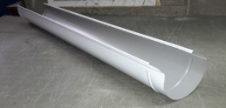 | Желоб водосточный  D=140мм L=1.25м | Оцинк/окр  170/200
 | D=200мм L=1/25м | 205/250
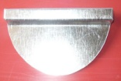 | Заглушка желоба | 65/80
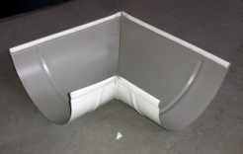 | Угол желоба  D=140 | 250/325
 | D=185 | 275/360
 | D=200 | 325/405
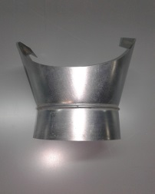 | Воронка желоба  D=125мм х 100мм | 245/270
 | D=140мм х 100мм | 250/280
 | D=140мм х 120мм | 255/285
 | D=185мм х 120мм | 290/310
 | D=185мм х 140мм | 300/335
 | D=200мм х 140мм | 325/365
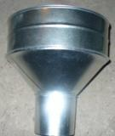 | Воронка водосточная  D=100*220мм | 255/345
 | D=120*250мм | 275/365
 | D=140*320мм | 330/410
 | D=150*350мм | 355/435
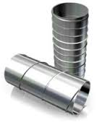 | Труба спирально-навивная оцинкованная 0.5м L- 2 и 3м D=100 мм | м.п.  170 р.
 | D=120 мм | 205 р.
 | D=140 мм | 230 р.
 | D=150 мм | 255 р.
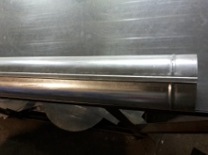 | Труба прямошовная L-1250мм.  D=100 мм | 230/275
 | D=120 мм | 260/330
 | D=125 мм | 265/345
 | D=130 мм | 275/355
 | D=140 мм СвышеD=150х(к1.9)/(к2,3) | 295/380
 | D=150 мм | 325/395
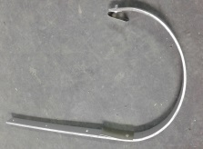  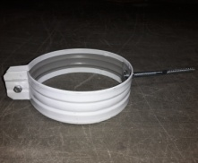 | Кронштейн желоба L-260мм  D-140 | 85/95
 | D-185 | 90/105
 | D-200 | 95/110
 | Кронштейн трубы  D-100мм  D-120мм | 80/90
 | D-140мм  D-150мм | 85/95
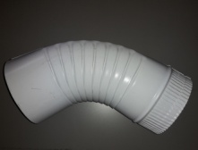 | Гофроколено 60гр  D=80 | 95/120
 | D=100 | 95/120
 | D=120 | 120/155
 | D=140 | 170/215
 | D=150 | 180/225
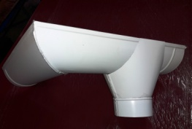 | Угол желоба с воронкой  D=185мм х 140мм | 620/730
 | D=185мм х 150мм | 635/755
 | D=200мм х 140мм | 710/835
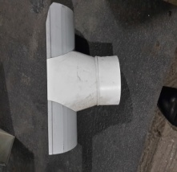 | Воронка желоба проходная  D=140мм х 100мм | 280/340
 | D=140мм х 120мм | 290/355
 | D=185мм х 140мм | 325/375
 | D=185мм х 150мм | 335/380
 | D=200мм х 140мм | 365/430
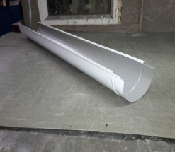 | Желоб водосточный  Желоб D=200 L-3м | Оц./Окр.  468/540
 | Желоб D=200 L-2м | 324/372
 | Желоб D=185 L-3м | 405/465
 | Желоб D=185 L-2м | 275/320
 | Желоб D=125 L-3м | 355/400
 | Желоб D=125 L-2м | 245/270
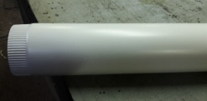 | Труба водосточная прямошовная оц./окр.  D=140 L-2м | 435/495
 | D=140 L-3м | 655/740
 | D=120 L-2м | 365/435
 | D=120 L-3м | 545/655

Зонт на вент шахту (упрощенный) на ножках рассчитывается :
(A+B): 2 х К
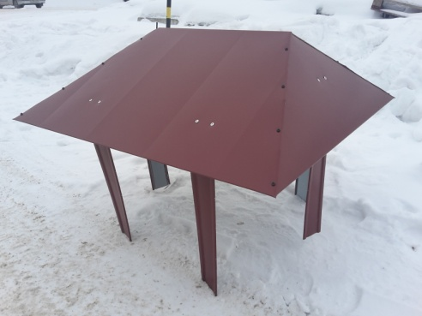
А,В-стороны шахты
К- коэффициент окрашенный=2,7 ; оцинкованный= 2
Пример: размер шахты 400х600 мм
(400+600):2 х 2,7=1350 руб. (окрашенный)
(400+600):2 х 2=1000 руб (оцинкованный)

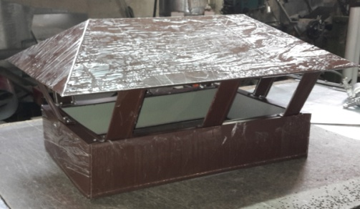
Зонт на вент шахту с посадочным местом (классика) рассчитывается так же
(А+В):2 х К
К=3,3 окрашенный и К=2,45 оциннкованный
Пример: размер шахты 400х600 мм
(400+600):2 х 3,3= 1650 руб. (окрашенный)
(400+600):2 х 2,45 = 1225 руб (оцинкованный)

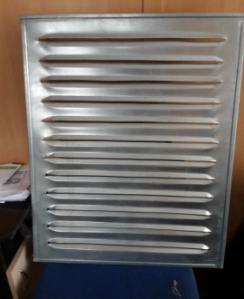
Так же мы изготавливаем щелевые решетки по Вашим размерам
Решетка размером 600х800 из окрашенного металла 630 руб.
Из оцинкованного металла 505 руб.

